

РОССИЙСКИЙ УНИВЕРСИТЕТ ДРУЖБЫ НАРОДОВ
Факультет физико-математических и естественных наук
Кафедра прикладной информатики и теории вероятностей

ОТЧЕТ ПО ЛАБОРАТОРНОЙ РАБОТЕ № 13
Фильтр пакетов

Студент: Эйвази Мани
Группа: НПИбд-03-24
Студенческий билет №: 1032245107

Цель работы
Получить практические навыки настройки и управления динамическим межсетевым экраном (брандмауэром) в Linux с использованием firewalld. Освоить работу с зонами безопасности, добавлением служб и портов как через командную строку (firewall-cmd), так и через графический интерфейс (firewall-config).

Первый шаг: Получение базовой информации о настройках firewalld. Система использует зону public по умолчанию, в которой изначально разрешены только критически важные службы (SSH для управления и DHCPv6-client).
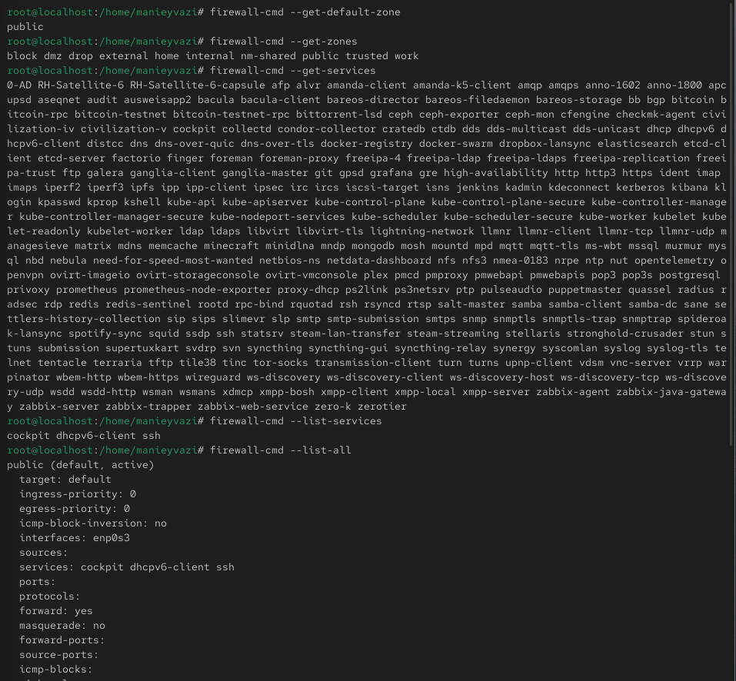

Второй шаг: Получение полной информации о настройках активной и конкретной зоны. Команда --list-all предоставляет исчерпывающий обзор всех правил в зоне.
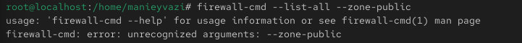

Третий шаг: Временное открытие доступа к серверу VNC. Служба vnc-server добавлена в runtime-конфигурацию. Изменение действует немедленно, но не сохраняется после перезагрузки службы или системы.
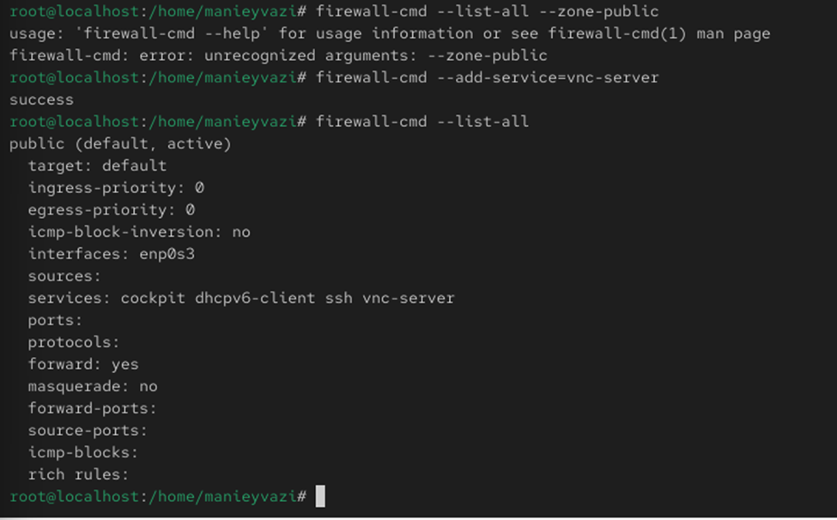

Четвертый шаг: Проверка сохранности временных изменений. Служба vnc-server исчезла из конфигурации. Это произошло потому, что команда --add-service без флага --permanent вносит изменение только в runtime-конфигурацию, которая хранится в оперативной памяти. Перезапуск службы сбрасывает runtime-конфигурацию до состояния, описанного в permanent-конфигурации (хранится на диске). На диске правило для VNC сохранено не было.
systemctl restart firewalld
firewall-cmd --list-all ( vnc-server исчез из списка!)

Пятый шаг: Внесение постоянного изменения и его активация. Ключевой вывод — постоянные изменения (--permanent) требуют применения командой --reload (или перезапуска службы), чтобы вступить в силу в runtime.
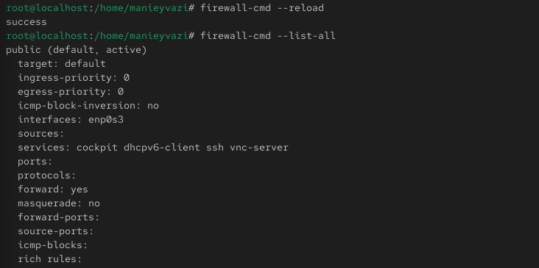

Шестой шаг: Открытие произвольного TCP-порта (например, для нестандартной службы). Успешно добавлено правило, разрешающее входящие подключения по протоколу TCP на порт 2022 в зоне public.
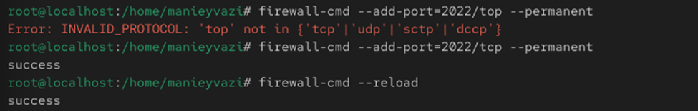

Седьмой шаг: Открытие утилиты firewall-config (требует прав root, запрашивает пароль). Запущен графический интерфейс для настройки firewalld. В верхнем выпадающем списке Configuration выбирается режим Permanent. Это гарантирует, что все изменения будут сохранены на диске. Интерфейс переключен в режим редактирования постоянной конфигурации.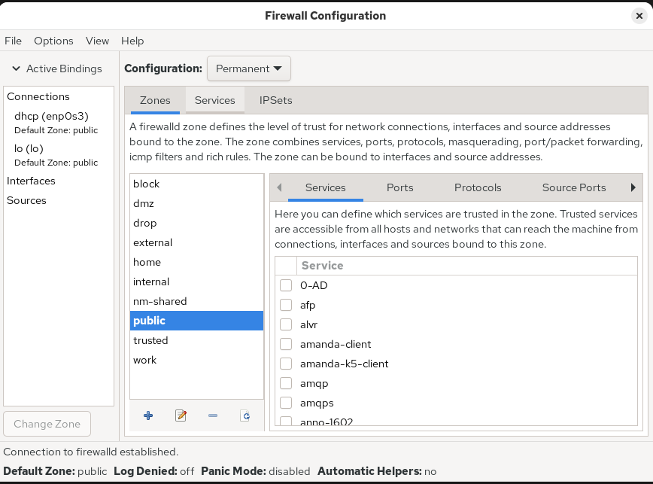
Восьмой шаг: В левой панели выбирается зона public. На вкладке Services отмечаются флажки для служб http, https, ftp. Службы добавлены в постоянную конфигурацию зоны public.
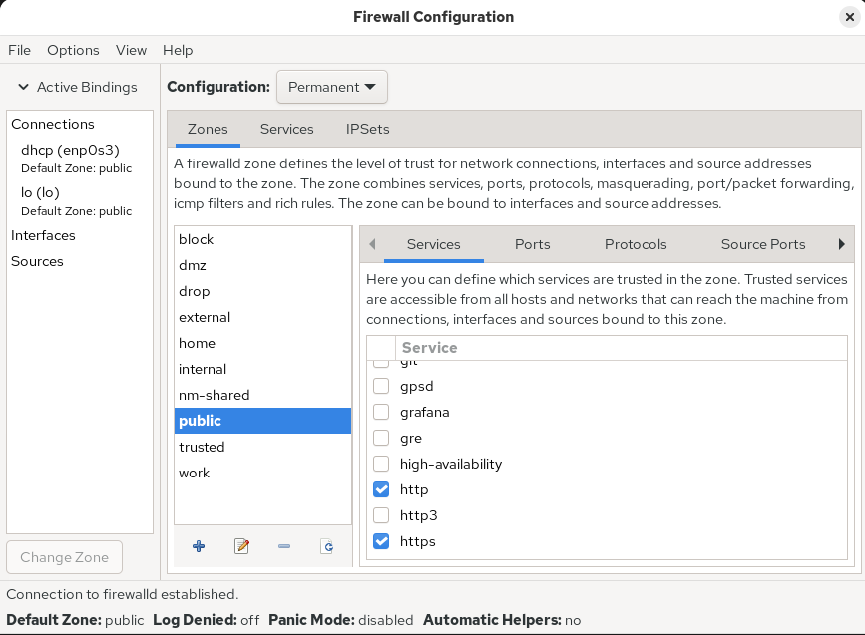

девяти шаг: Переход на вкладку Ports, нажатие кнопки Add. В диалоговом окне вводится порт 2022 и выбирается протокол udp.файл /etc/resolv.conf автоматически обновится, содержая оба DNS-сервера. Порт 2022/udp добавлен в постоянную конфигурацию зоны public
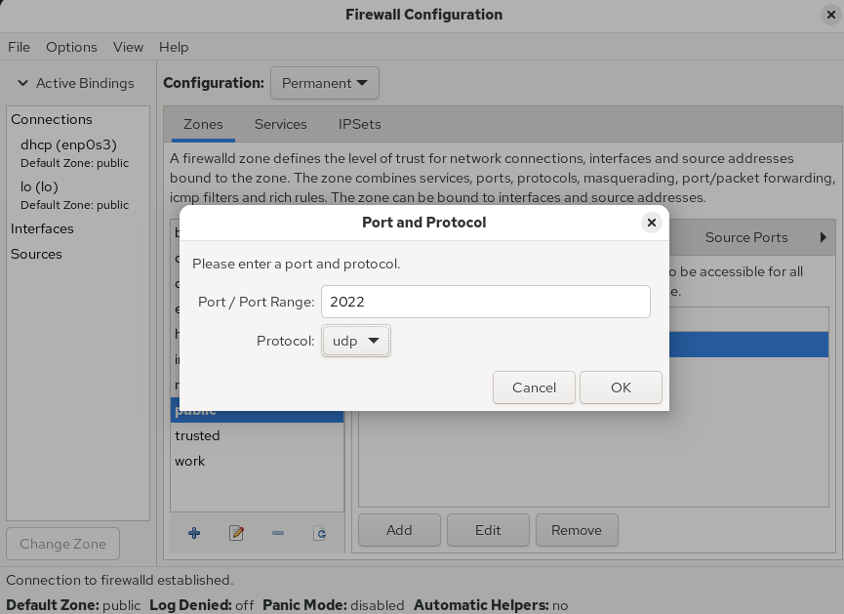

Десятый шаг: После закрытия firewall-config изменения, внесенные в режиме Permanent, требуют перезагрузки конфигурации, чтобы вступить в силу.Все изменения, сделанные в графическом интерфейсе (службы и порт), успешно применены и активны.
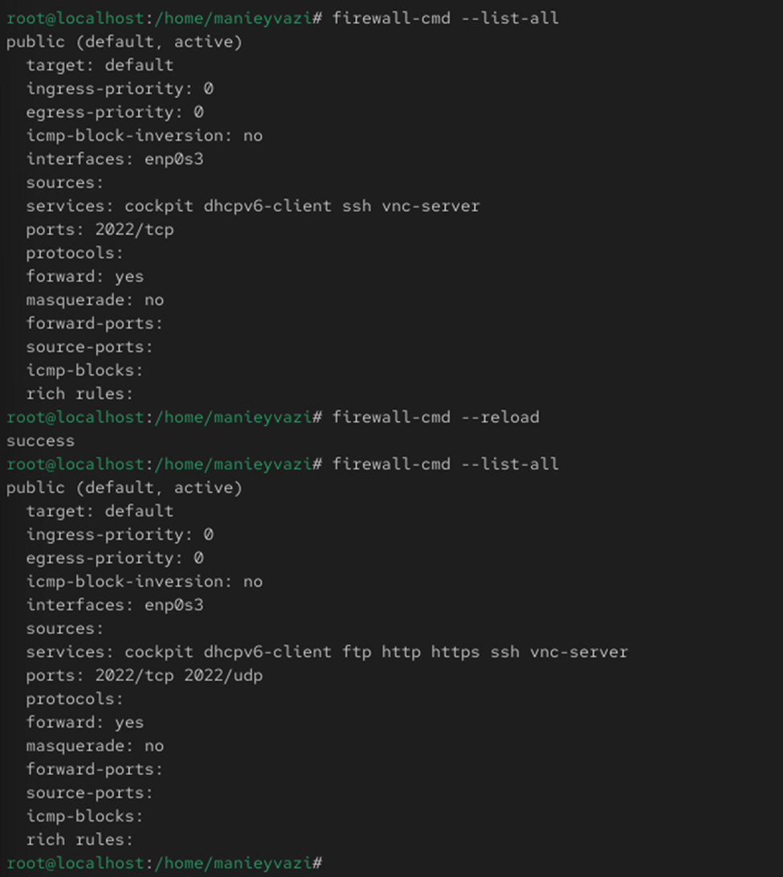

Работа с NetworkManager через текстовый пользовательский интерфейс.

  - Команда: nmtui
  - Результат: Открывается меню, позволяющее в удобной форме просматривать, редактировать, активировать и удалять подключения, а также изменять параметры системы (Edit a connection, Activate a connection и т.д.). Все изменения, внесенные через nmtui, соответствуют командам nmcli.

заключение
В ходе лабораторной работы были успешно освоены принципы и инструменты работы с динамическим межсетевым экраном firewalld в Linux:
- Концепция зон: Понята и применена ключевая абстракция firewalld — зоны безопасности (public, home, internal и др.). Зоны позволяют гибко назначать разные наборы правил для разных сетевых интерфейсов или источников трафика, что критически важно для серверов с несколькими сетевыми картами.
- Двойная конфигурация: Освоена фундаментальная архитектура firewalld, разделяющая конфигурацию на:
  - Runtime (время выполнения): Активные правила в памяти. Изменяются командами без флага --permanent. Сбрасываются при перезагрузке службы.
  - Permanent (постоянная): Правила, хранящиеся на диске (в файлах /etc/firewalld/). Изменяются с флагом --permanent. Для применения требуют выполнения firewall-cmd --reload.
- Управление через CLI (firewall-cmd): Получены навыки использования основного командного инструмента для всех операций: просмотр состояния, добавление/удаление предопределенных служб (--add-service) и пользовательских портов (--add-port), управление зонами, перезагрузка конфигурации.
- Управление через GUI (firewall-config): Освоена работа с графической утилитой, которая предоставляет удобный визуальный интерфейс для тех же операций. Особое внимание уделено переключению между режимами Runtime и Permanent в интерфейсе.
- Практическое применение: Создана комплексная конфигурация брандмауэра, разрешающая доступ к стандартным веб- и почтовым службам, а также к пользовательским портам, что моделирует типичную задачу системного администратора.

Работа показала, что firewalld предоставляет мощный, гибкий и относительно простой в использовании инструмент для управления сетевой безопасностью, заменяя собой более сложные и низкоуровневые механизмы вроде прямого управления iptables.

  - Какая служба должна быть запущена перед началом работы с менеджером конфигурации брандмауэра firewall-config?
Служба firewalld. Проверить: systemctl status firewalld. Она должна быть в состоянии active (running).

  - Какая команда позволяет добавить UDP-порт 2355 в конфигурацию брандмауэра в зоне по умолчанию?
firewall-cmd --add-port=2355/udp (временное) или firewall-cmd --add-port=2355/udp --permanent (постоянное, с последующим --reload).

  - Какая команда позволяет показать всю конфигурацию брандмауэра во всех зонах?
firewall-cmd --list-all-zones.

  - Какая команда позволяет удалить службу vnc-server из текущей конфигурации брандмауэра?
firewall-cmd --remove-service=vnc-server (из runtime) или firewall-cmd --remove-service=vnc-server --permanent (из permanent-конфигурации).

  - Какая команда firewall-cmd позволяет активировать новую конфигурацию, добавленную опцией --permanent?
firewall-cmd --reload.

  - Какой параметр firewall-cmd позволяет проверить, что новая конфигурация была добавлена в текущую зону и теперь активна?
firewall-cmd --list-all (показывает активную runtime-конфигурацию для текущей/указанной зоны).

  - Какая команда позволяет добавить интерфейс eno1 в зону public?
firewall-cmd --zone=public --add-interface=eno1 --permanent (и затем --reload).

  - Если добавить новый интерфейс в конфигурацию брандмауэра, пока не указана зона, в какую зону он будет добавлен?
В зону по умолчанию (default zone). Узнать её можно командой firewall-cmd --get-default-zone (обычно public).

